LABORATÓRIO 10

Seja a seguinte topologia de rede:

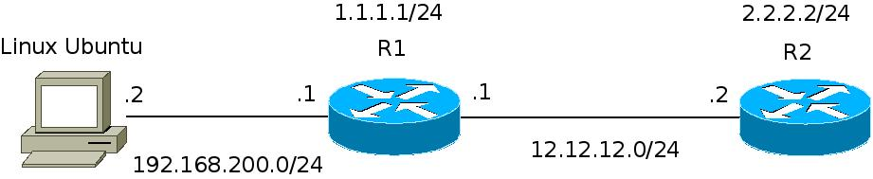

Carregando Configurações Iniciais

Copiar as configurações iniciais de R1 e R2 que estão no github:

https://github.com/JoseBalbuena/CursoAutomatizacao/tree/master/NetMiko

R1:

Para carregar o roteador com a configuração executar: click direito “Stop”, click direito em “Edit Config”, copiar e colar a configuração do github.

Iniciar o roteador.

Recriar uma nova chave SSH em R1

crypto key generate rsa
The name for the keys will be: IOU1.iou1.com
Choose the size of the key modulus in the range of 360 to 4096 for your
General Purpose Keys. Choosing a key modulus greater than 512 may take
a few minutes.

How many bits in the modulus [512]:1024

Enviar um “wr” nele, se aparecer uma mensagem de warning confirmar.

R2:

Para copiar a configuração de R2, logar inicialmente como “root”, password nao tem, logo teclar:

root@%cli
root>configure
Entering configuration mode

[edit]
root#

Copiar e colar a configuração de R2, copiar de duas linhas em duas linhas e as linhas referentes aos usuários de uma em uma, isso é devido a limitações do terminal de Ubuntu.

Finalmente enviar um commit.

root# commit

Credenciais de Acesso aos roteadores:

Usuários de Acesso R1:

Ip: 1.1.1.1
User/Pass: netmiko/netmiko
Enable: cisco

Usuário de Acesso R2:

Ip: 2.2.2.2
root pass: abc123
User/Pass: netmiko/netmiko123 – Usuário do tipo super user

Testar o ping as ips 1.1.1.1 e 2.2.2.2, assim como o acesso SSH

ssh netmiko@1.1.1.1 e ssh netmiko@2.2.2.2

Se der algum erro de SSH no Host Linux, remover a chave antiga:

ssh-keygen -f “/home/osboxes/.ssh/know_hosts” -R 1.1.1.1
ssh-keygen -f “/home/osboxes/.ssh/know_hosts” -R 2.2.2.2

Tarefas:

1. Coletar “show run” IOS e “show configuration” JunOS de ambos os roteadores e armazenar o resultado em arquivos.

2. Configurar bgp em ambos os roteadores. Para isso ler os arquivos das novas configurações via python e enviar os comandos para os roteadores:

R1:

AS:100
neighbor: 12.12.12.2 remote-as 200
networks: 192.168.200.0/24 , 12.12.12.0/24, 1.1.1.0/24

R2:

AS:200
neighbor: 12.12.12.2 remote-as 100
networks: 12.12.12.0/24, 2.2.2.0/24

Os comandos a serem enviados para Cisco IOS são:

R1_bgp.conf

router bgp 100
neighbor 12.12.12.1 remote-as 200
network 192.168.200.0 mask 255.255.255.0
network 12.12.12.0 mask 255.255.255.0
network 1.1.1.0 mask 255.255.255.0

Para JunOS são:

R2_bgp.conf

set routing-options router-id 2.2.2.2
set routing-options autonomous-system 200
set protocols bgp group EXTERNAL-PEERS type external
set protocols bgp group EXTERNAL-PEERS local-address 12.12.12.2
set protocols bgp group EXTERNAL-PEERS export send-direct
set protocols bgp group EXTERNAL-PEERS neighbor 12.12.12.1 peer-as 100
set policy-options policy-statement send-direct term2 from protocol direct
set policy-options policy-statement send-direct term2 then accept

Deletando configurações:

Deletar Configuração do R2 via comando

JunOS-R2>request system zeroize

Esperar que R2 termine o reboot e dar um stop.

